تاریخ تشکیل: 05/01/99

**تکنیکال:**

کانال بلند مدت در تایم فریم هفتگی

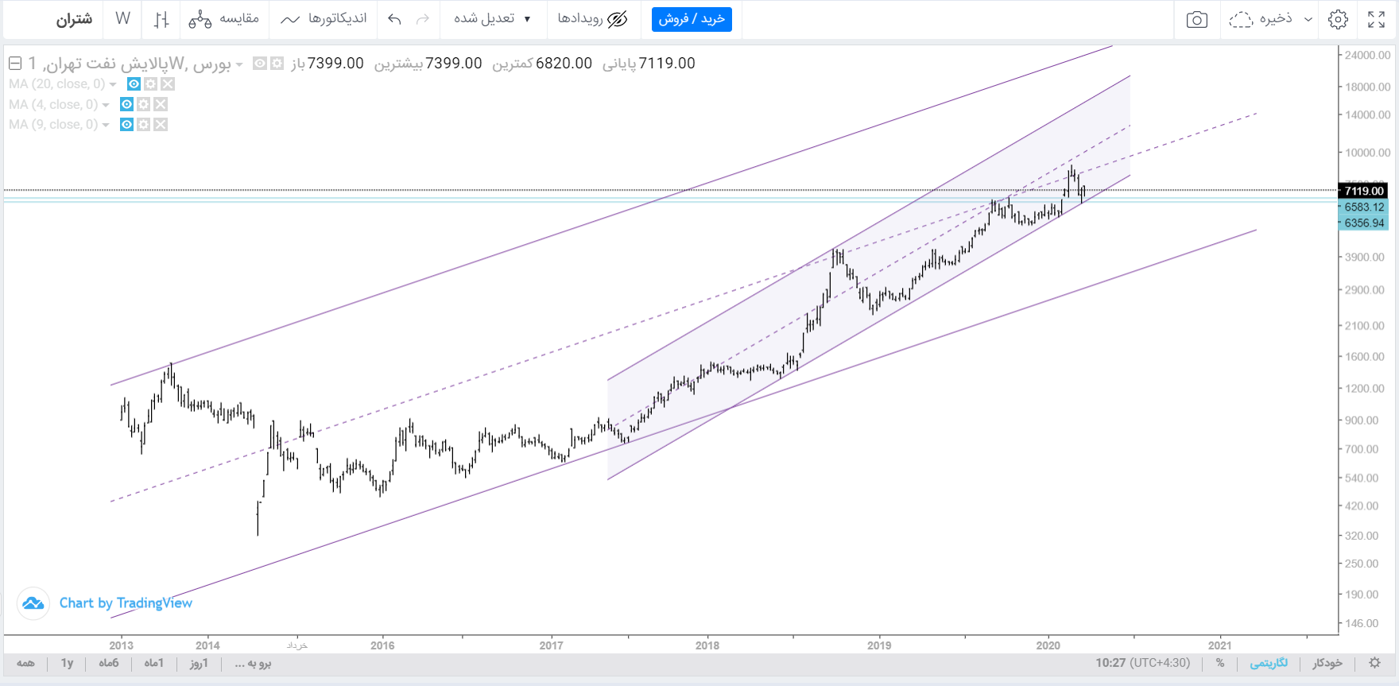

|  |  |  |  |  |  |  |  |  |  |  |  |  |  |  |
| --- | --- | --- | --- | --- | --- | --- | --- | --- | --- | --- | --- | --- | --- | --- |
| **تاریخ** | **روند** | | | **حمایت** | **مقاومت** | **الیوت** | **الگوی ادامه دهنده** | **الگوی برگشت پذیر** | **اسیلاتورها** | | **واگرایی** | **میانگین متحرک** | | |
| **خط روند** | **چنگال** | **کانال** | **Stochastic RSI** | **RSI** | **4** | **9** | **20** |
| 06/01/99 | برخورد به خط روند و برگشت | چنگال به تازگی رسم شده | برخورد به کف کانال و پولبک | 6583  6356  5641  5266 | 9000 | آغاز موج 3 یا موج c | --- | abc | Bullish | middle | HD+ | 2 | 1 | 3 |
|  |  |  |  |  |  |  |  |  |  |  |  |  |  |  |
|  |  |  |  |  |  |  |  |  |  |  |  |  |  |  |
|  |  |  |  |  |  |  |  |  |  |  |  |  |  |  |

|  |  |  |  |  |  |  |  |  |  |  |  |  |
| --- | --- | --- | --- | --- | --- | --- | --- | --- | --- | --- | --- | --- |
| **تاریخ** | **دلیل ورود** | **تعداد سهام** | **قیمت ورود** | **مبلغ کل**  **(ریال)** | **حد ضرر** | | **اهداف** | | | | | |
| SL | Risk % | TP1 | Rew. % | r/R | TP2 | Rew. % | r/R |
| 06/01/99 | خرید قبلی | 5788 | 7254 | 41,986,152 | 6350 | 12.4 | 9730 | 34.1 | 2.75 | 11971 | 65 | 5.2 |
|  |  |  |  |  |  |  |  |  |  |  |  |  |

|  |  |  |  |  |  |  |
| --- | --- | --- | --- | --- | --- | --- |
| **تاریخ** | **دلیل خروج** | **تعداد سهام** | **قیمت خروج** | **مبلغ کل**  **(ریال)** | **درصد سود/ضرر** | **مبلغ سود/ضرر**  **(ریال)** |
|  |  |  |  |  |  |  |
|  |  |  |  |  |  |  |

تاریخ: 06/01/99

